Міністерство освіти і науки україни

ЗАПОРІЗЬКИЙ НАЦІОНАЛЬНИЙ УНІВЕРСИТЕТ

Математичний факультет

КАФЕДРА ПРОГРАМНОЇ ІНЖЕНЕРІЇ

Дисципліна «Автоматизоване тестування»

Лабораторна робота № 3 : «Тестові дублі (Test Doubles)»

Виконав студент гр. 8.1214

Левданський Михайло Владиславович

Перевірив: Викладач

Кудін Олексій Володимирович

Запоріжжя

2024

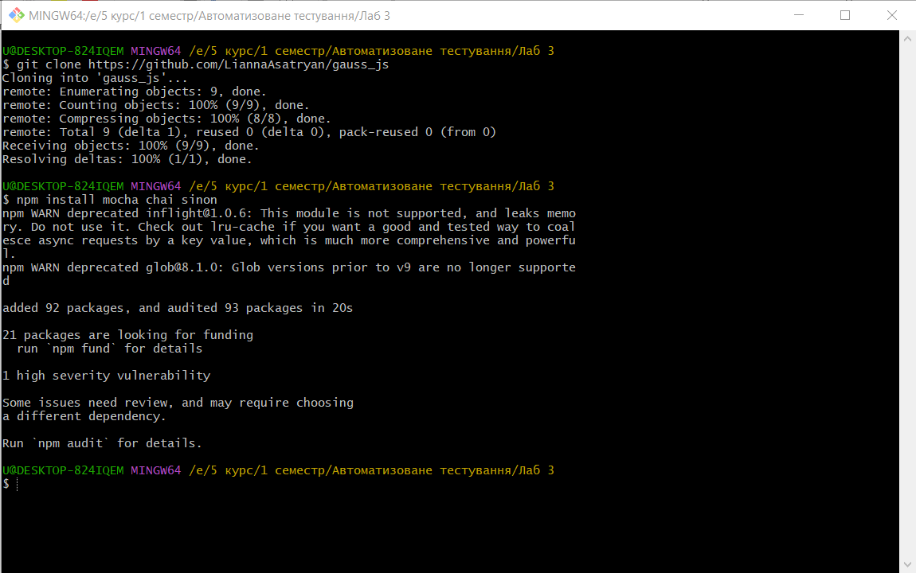

matrix.test.js

const sinon = require('sinon');

let expect;

const Matrix = require('../gauss_js/matrix');

describe('Matrix Mock Methods', () => {

    before(async () => {

        expect = (await import('chai')).expect;

    });

    let mockMatrix;

    beforeEach(() => {

        mockMatrix = new Matrix(1);

    });

    it('should call the set method', () => {

        const mockSet = sinon.spy(mockMatrix, 'set');

        console.log(mockMatrix)

        mockMatrix.set(0, 0, 3);

        expect(mockSet.calledOnce).to.be.true;

    });

    it('should mock the gauss method', () => {

        const mockRows = sinon.stub(mockMatrix, 'get_rows').returns(1);

        const result = mockMatrix.get_rows();

        expect(result).to.deep.equal(1);

        expect(mockRows.calledOnce).to.be.true;

    });

});

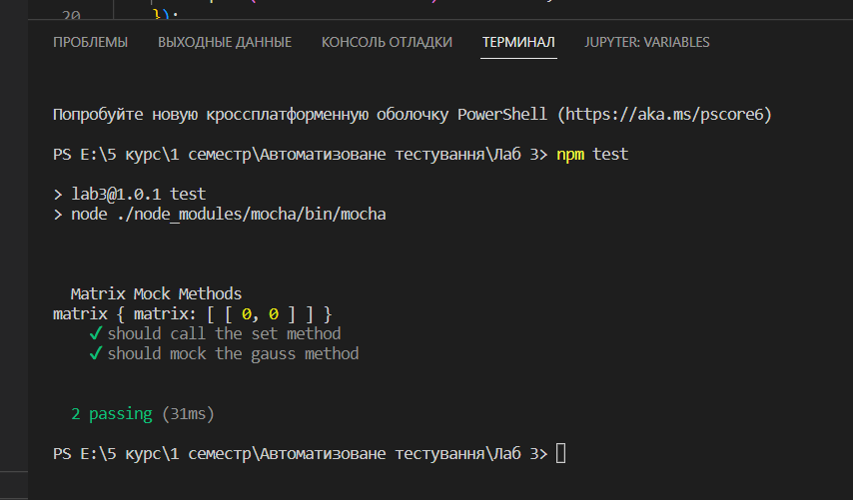

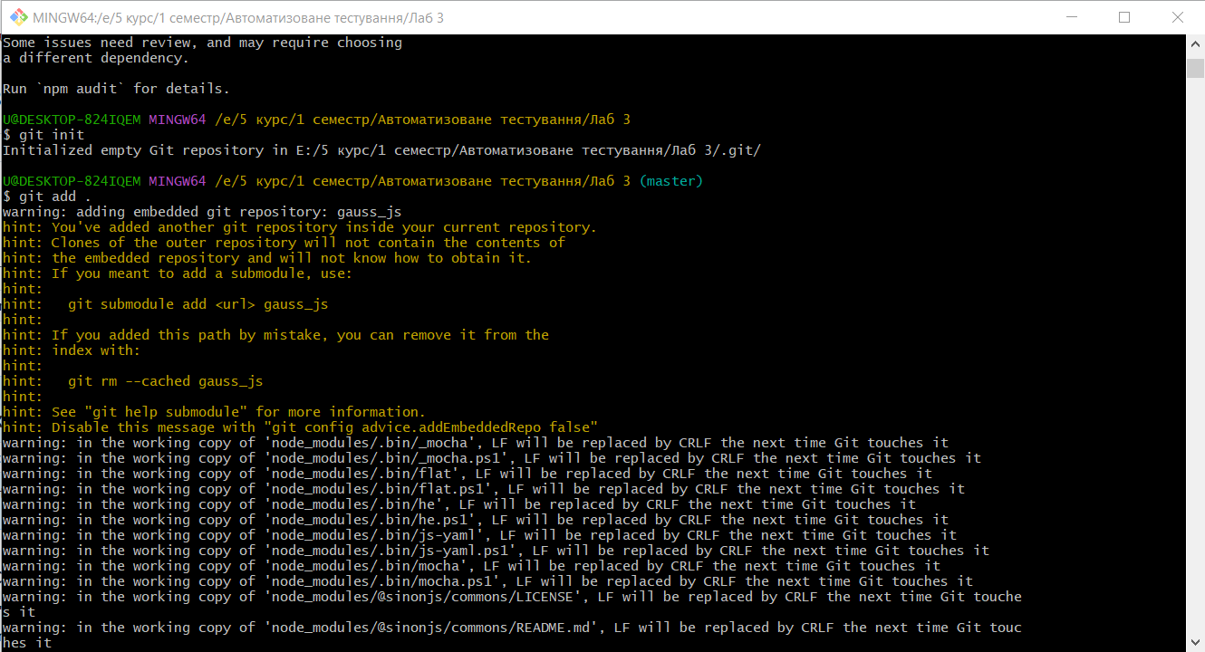

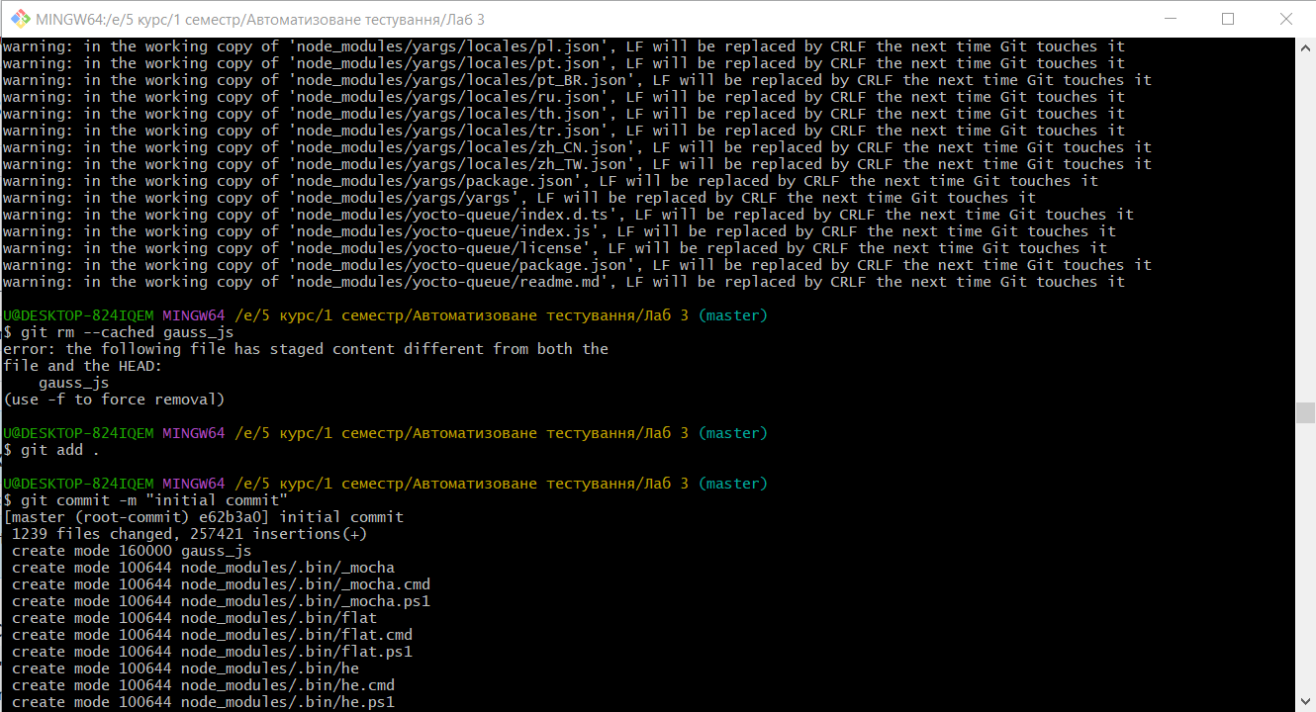

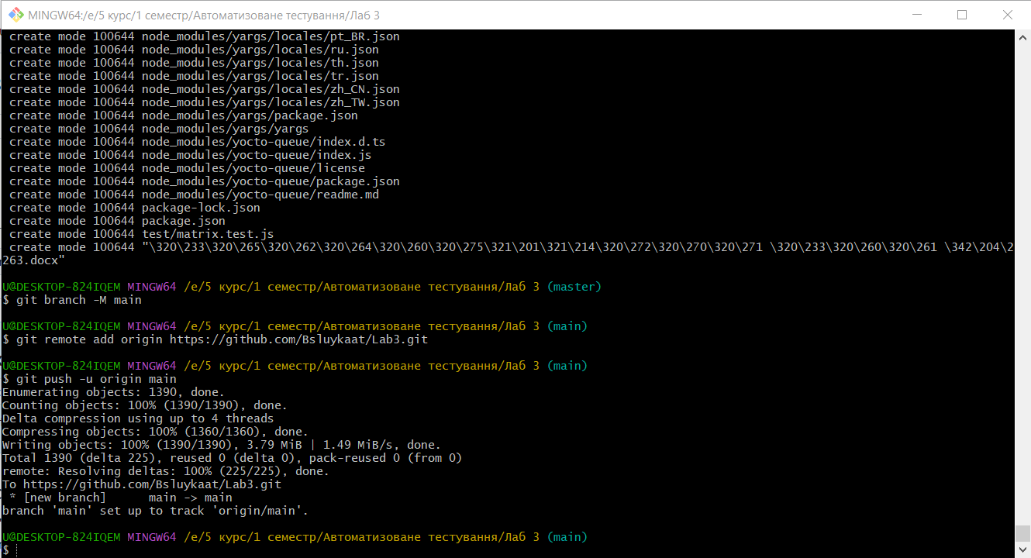

Посилання на Git-репозиторій: <https://github.com/Bsluykaat/Lab3.git>